- SFR-RD4AL一体式排水管网雷达水位计
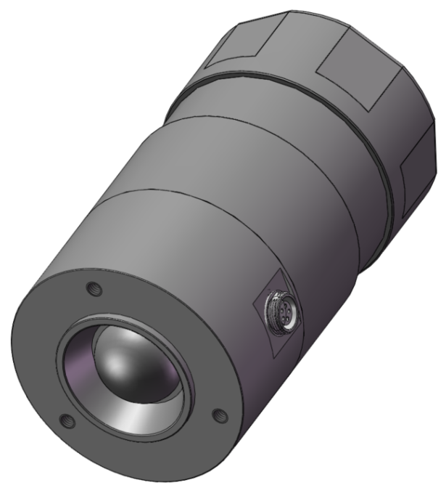
- 雷达水位传感器与遥测终端一体化设计。
- 支持USB、BLE设置参数和本地历史数据导出。
- 支持主、备通信信道自动切换。
- 支持4G全网通通信模块、NB-Iot通信模块。
- 最大量程10m，最小显示分辨率1mm，无盲区。
- 雷达水位计采用调频连续波（FMCW）方式。
- 工作频段126GHZ。
- 微功耗设计，尤其适用于锂电供电的监测现场。

产品功能:
信息采集：126GHz雷达传感器数据自动采集。
无线通讯：支持4G 、NB-Iot通讯，适应不同现场需求。
智能报警：监测数据越限、电池电压状态，立刻报警。
数据存储：循环存储监测数据，掉电不丢失。
定时供电：定时内部升压对外供电，为传感器提供电源。
远程维护：支持远程设置参数，远程升级。
应用环境：雨排水管网、污水处理厂、河道、闸泵站等。

产品尺寸：
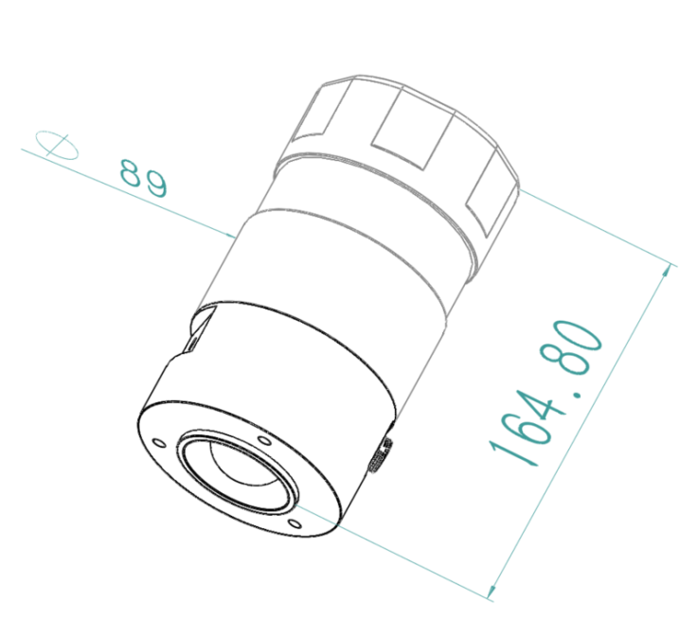
外形尺寸：D=Φ89mm L=164.8mm
安装方式：壁挂式 盘式

应用场景：
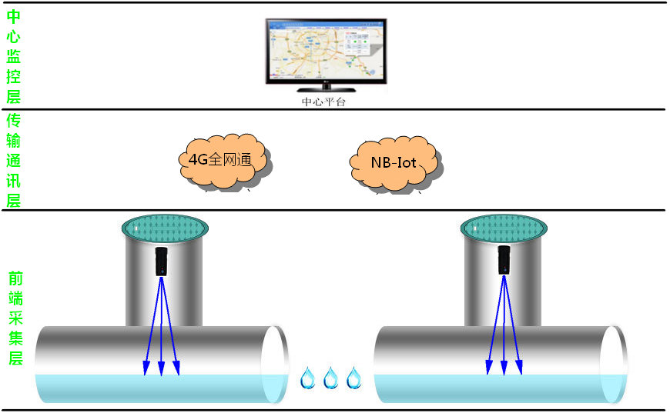

电气连接：
配置接口引脚定义
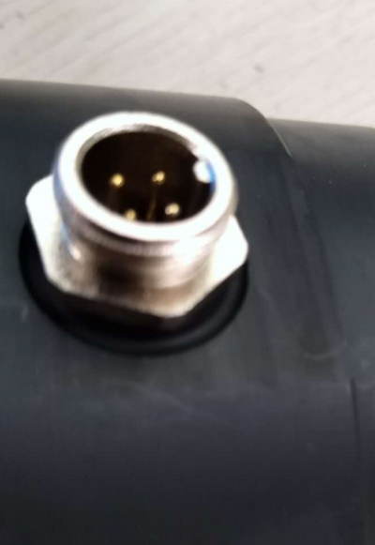  引脚号 | 定义
1 | 参数配置DU+
2 | 参数配置DU-
3 | 启动按键
4 | LED
5 | GND

技术参数：
微功耗一体式排水管网雷达水位计
雷达测量方式 | 调频连续波（FMCW）
量程 | 0－10m
波束角 | 4°
工作频率 | 126GHz
分辨率 | 1mm
盲区 | 无盲区
设参方式 | USB设参、远程设参、蓝牙App设参
远程传输协议 | 标准 PPP、TCP/IP、UDP/IP 、CoAP协议并支持DDP、RDP协议
工作制式 | 自报式、应答式、自报加应答式
静态值守电流 | < 0.02mA @ 7.2V
工作电流 | < 65mA @ 7.2V
CPU | 32位处理器、运行频率180MHz
存储容量 | 32Mbit
通信方式 | 4G NB-IoT
安装形式 | 法兰安装 壁挂安装
供电电源 | DC 5-16V
防护等级 | IP68
工作环境 | 温度：-30 ～ +70℃；湿度：≤ 95%（无凝结）

